- Strata osobnej slobody.
- Šikanovanie, sexuálne obťažovanie, prenasledovanie...(ohováranie, šírenie škodlivých správ, upravených fotografií).
- Sťahovanie dát, hier a videí – ich obsah nie je regulovaný, takže môžu byť pre mládež nevhodné!
- Obezita, zhoršenie zraku.
- Zhoršenie schopností vyjadrovania sa (veľkosť slovnej zásoby klesá, často sa v prejave opakujú slová,...).
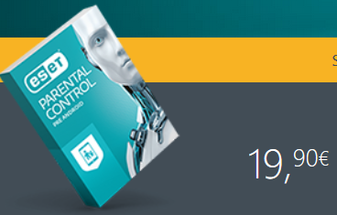
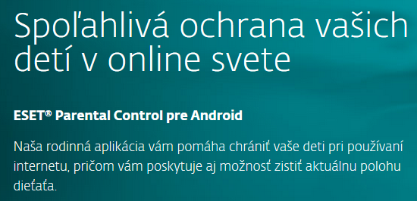

- čím menej o sebe zverejním, tým menej sa mi môže niečo zlé stať!
- Zverejnené už nemožno vziať späť!
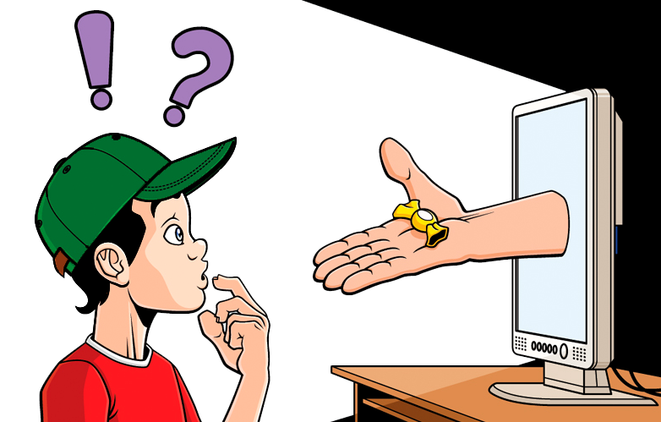
- Ukradnutie identity – tvorba falošných identít pod zámienkou ublížiť, zneužiť niekoho alebo šíriť správy vašim menom.
- Byť obozretný pri používaní web kamery.


